Ребенок не хочет есть.

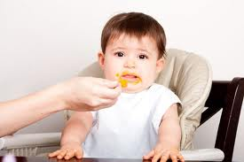

Что делать?

В большинстве случаев дети едят не столько, сколько мы считаем необходимым, и предпочитают то, что, по нашему мнению, как раз не идет им на пользу.  
Во многих семьях регулярно разыгрываются драмы во время еды. Как показывают исследования, это происходит в каждой третьей семье.   
Проблема с едой – прежде всего это проблема взрослых, которые не могут понять, что здоровый ребёнок не будет добровольно голодать.   
Родители, в ожидании, что ребенок в очередной раз откажется от еды, начинают нервничать, сердиться и придираться по мелочам к нему уже во время еды.  
Видя, что мама становиться несдержанной и сердитой за столом, ребенок вообще теряет аппетит. И образуется замкнутый круг. Чем хуже ест ребенок, тем более раздражительными становятся родители, и так далее.

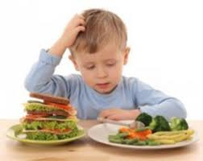

Вот несколько рекомендаций,

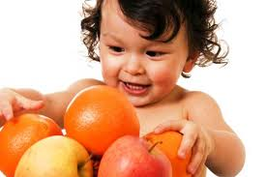 которые помогут избежать проблем с едой и даже сделать её для ребенка удовольствием.

• Установите определенный режим

еды и конкретный выбор продуктов

питания.  
• Есть следует только за столом, не

перехватывать между приемами пищи

никаких «кусочков» и, кроме воды, ничего не пить.  
• Как только ребенок захочет кушать самостоятельно, предоставьте ему такую возможность, даже если при этом речь идет только об одной ложке.  
• Дети желают видеть и иметь возможность определить, что лежит в тарелке – не давайте слишком часто густой суп-пюре или сборную солянку с неопределяемым содержанием.  
• Никогда не принуждайте ребенка съесть всю тарелку до конца и избегайте таких выражений, как «еще ложечку за бабушку» или «если ты не съешь, маме будет грустно».  
• Позвольте малышу принимать участие в общей еде – с самого начала не кормите ребенка отдельно от остальной семьи.   
• Если ребенок по-прежнему отказывается от еды, уберите все со стола, только без сердитых комментариев.  
• Если ребенок все же что-то ест, похвалите его за это, однако не слишком бурно.  
• В качестве психологической помощи ребенку кладите ему на тарелку меньше еды, чем вы хотите, чтобы он съел.

